Дистанционное обучение дошкольников
средней группы компенсирующей
направленности с нарушением речи

Тема: «Профессии на транспорте».
Понедельник  20.02.2023 | Познание  (Формирование целостной картины мира) | Тема: «Труд взрослых. Наша армия»  https://clck.ru/33dv4m
Среда  22.02.2023 | Познание  ФЭМП  Художественное творчество  Скульптура | Тема: «Счет до 8. Число и цифра 8».  https://clck.ru/33dvBg  Тема: «По реке плывет кораблик».  Приложение 1
Четверг  23.02.2023 | Ознакомление с художественной литературой | Тема: Чтение стихотворения  О. Высотской «Мой брат уехал на границу»  https://clck.ru/TPwKw
Пятница  24.02.2023 | Художественное творчество  Скульптура | Тема: «Сова и синица».  Приложение 2

Приложение 1
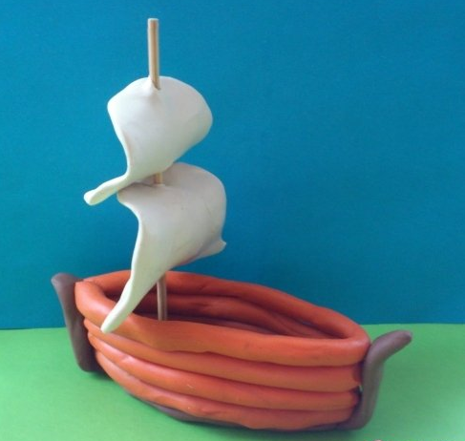
Приложение 2

